 Afd. Doetinchem, aug./sept. 2025
Beste leden van onze afdeling,
Van harte hoop ik dat iedereen terug kan zien op een aantal fijne weken. Terwijl ik dit schrijf weet ik ook dat enkele leden het heel moeilijk hebben, vooral met hun gezondheid. Hen wens ik van harte al het goede toe en hoop dat er mensen zijn, die hen tot steun zullen zijn.
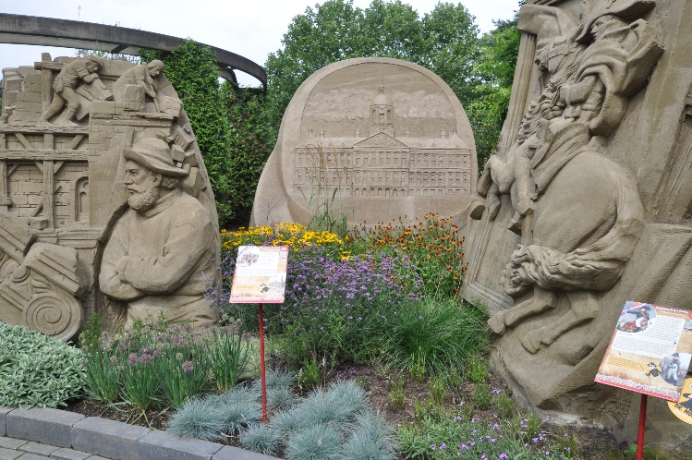
In onze laatste nieuwsbrief heb ik aangegeven dat we 25 september naar het Oude Ambachten en Speelgoed museum in Terschuur gaan . Een aantal leden hebben daarna aangegeven dat zij niet mee zullen gaan o.a. omdat zij er al eerder zijn geweest. We zijn attent gemaakt op de zandsculpturen in Garderen. Het thema daar is: AMSTERDAM 750 JAAR.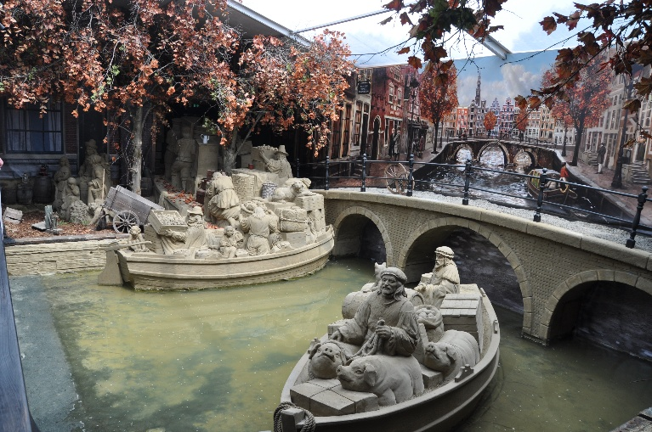 In overleg met een lid van de denktank is besloten om de leden een keuze te laten maken.
Ik ga alleen mee naar het Speelgoed museum en oude ambachten in Terschuur: ………
Ik ga alleen mee naar de zandsculpturen in Garderen ……………………………………………………
Ik ga in ieder geval mee, maar heb geen voorkeur ……………………………………………………………
Ik ga in ieder geval mee en wil wel rijden ………………………………………………………………………………………
Reageren z.s.m. uiterlijk 13 september 2025
De leden die hebben gereageerd krijgen later per e-mail bericht waar we naar toe gaan.

Het wordt nu kort dag dat u kunt stemmen op de website van de Rabo Club Support.
In de rij van de deelnemende verenigingen staan wij vrij bovenin onder de naam
ANBO-PCOB afdeling Doetinchem.
Leden die een rekening bij de Rabobank hebben kunnen vanaf 1 september op 3 verenigingen stemmen. Iedere uitgebrachte stem brengt geld op voor de vereniging.
Je hoeft geen lid te zijn van de vereniging waar je op stemt.
De hoogte van de vergoeding, die de Rabobank aan een vereniging uitkeert is afhankelijk van het aantal uitgebrachte stemmen.
Wij hopen dat veel leden, maar ook zij die geen lid zijn, zullen stemmen op de ANBO-PCOB afd. Doetinchem. In oktober zullen wij de opbrengst aan u mededelen.
